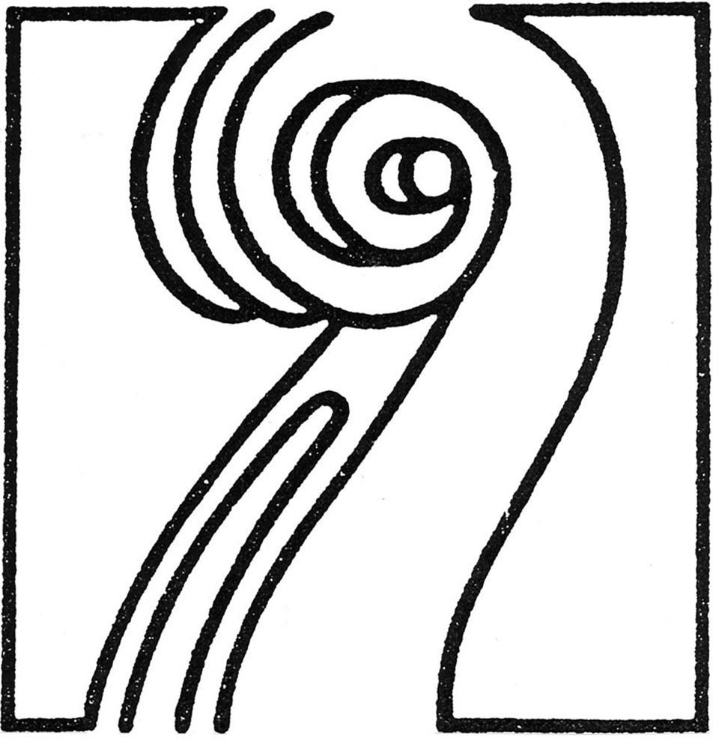

ESPERGÆRDE MUSIKFORENING

39.sæson 2018/2019 Oktober 2018
Nyhedsbrev nr. 327

Det bliver et allehelgensprogram Christian IV’s Vokalensemble præsenterer ved Musikforeningens næste koncert. Dirigent er Ruben Munk, der stiftede ensemblet i 2005. Hovedværket er den spanske komponist Tomás Luis de Victorias 6-stemmige requiem fra 1605, og de øvrige værker er af Thomas Tomkins, Johann Rosenmüller, Gregorio Allegri (den berømte Miserere mei) og Heinrich Schütz. Vi får polyfon allehelgens-musik fra renæssancen til trøst, opløftning og fordybelse.

Søndag den 4.november kl.16:00 Vestervang Kirke

Christian IV’s Vokalensemble
Ruben Munk, dirigent

Tomás Luis de Victoria Officium Defunctorium (Requiem 1605)
(1548 – 1611) 1. Taedet animam meam
2. Introitus: Requiem aeternam
3. Kyrie
4. Graduale
5. Offertorium: Domine Jesu Christe
6. Sanctus & Benedictus
7. Agnus Dei I, II, & III
8. Communio: Lux aeterna
9. Motectum: Versa est in luctum
10. Responsorium: Libera me & Kyrie

P A U S E

Thomas Tomkins When David heard that Absalon slain
(1572 – 1656)

Johann Rosenmüller Nu Farvel, Du Verdens Rige
(1619 – 1674)

Gregorio Allegri Miserere mei, Deus
(1582 – 1652)

Heinrich Schütz Selig sind die Toten, SWV 391
(1585 – 1682)

Bemærk venligst, at ændringer i programmet kan forekomme
Christian IV’s Vokalensemble er opkaldt efter Danmarks mest berygtede konge. En rigtig renæssancefyrste, der omgav sig med pragt og vælde gennem imponerende bygningsværker, malerkunst og ikke mindst: den fineste musik, dagens samfund kunne præstere. Ensemblet blev i sin første udgave dannet af dirigent og cembalist Ruben Munk i 2005, og har med Chr.IV’s Barokensemble opført mange af de store kirke-musikalske værker af Bach og Händel. I 2013 tog ensemblet en ny form og har siden bestået af en stamme på 8 professionelle sangere fra Danmark, Norge og Sverige, der har som ambition at dyrke korsang på et internationalt niveau. Repertoiret er hovedsageligt a capella-repertoiret fra renæssancen (1425-1625), men også nyere musik har ensemblets interesse.

Ruben Munk (1980) afsluttede i første omgang sine orgelstudier på DKDM med diplomeksamen i 2005. Efter studieophold i Paris, hvor han samtidig var organist i Den Danske Kirke, fortsatte han med cembalostudier hos Lars Ulrik Mortensen og Christine Schornsheim i konservatoriets afdeling for tidlig musik. Han debuterede fra DKDMs solistklasse på orgel i november 2011.

Hvert år giver Allehelgen os en særlig mulighed for at mindes dem, som betyder noget i vores liv, men som ikke længere er her fysisk tilstede. Følelsen af sorg går ofte hånd i hånd med følelsen af taknemmelighed over alt det smukke, disse mennesker har bragt os – disse personer, der står for os som en slags helgener i vores liv. Med denne sindsstemning som udgangspunkt vil Christian IV’s Vokalensemble fremføre polyfon allehelgensmusik fra renæssancen til trøst, opløftning og fordybelse.

Programmets hovedværk er spanske Tomas Louis de Victorias rekviem Officium Defunctorum. Ved en vellykket opførelse hensættes lytteren i dyb meditation igennem musikken, der veksler mellem smukke seksstemmige satser og de unisone gregorianske messende elementer. Victoria var igennem halvdelen af sit liv både præst og musiker, og dette synes at forsyne hans musik med en åndelighed og glød, der gør den særlig kraftfuld i forhold til at påvirke lytteren. Værket er skrevet i 1605, blot fem år før Victorias død, og viser en moden komponist med stor forståelse for rekviemmet som liturgisk form og med utrolige kompositionstekniske færdigheder. Hans mesterlige evne til kontrollerede dissonansindføringer, der farvelægger musikken, gør, at dette store værk, der varer cirka 40 minutter, træder frem som en af renæssancemusikkens absolutte mesterværker.

Den engelske komponist Thomas Tomkins sørgemotet, handler om Kong David, der på tragisk vis mister sin søn Absalon i krig. At Absalon er kommet i uføre og er i oprør mod sin egen far, og at dette fører til hans død, gør omstændighederne des mere triste. Kong Davids meget menneskelige sorg over Absalon står udførligt beskrevet i bibelen med blandt andet ordene ”min søn, var jeg dog bare død i dit sted!”. Denne sorg har mange igennem tiderne kunnet spejle sig i, og været inspirationen for mange kunstnere og resulteret i både gribende musik og billedkunst, og her skal vi høre Tomkins bidrag.

Johann Rosenmüllers smukke femstemmige motet Welt ade, ich bin dein müde synges på den danske oversættelse Nu farvel du verdens rige. Teksten handler om at tage afsked med denne verdens ufred, og længslen efter den himmelske salighed og fred. Satsen har tre vers, og hvert vers slutter med et tredelt afsnit, der synes at symbolisere et ubekymret forhold til døden.

Gregorio Allegris berømte værk Miserere mei, Deus er skrevet over bodssalmen, salme 51. Værket har tre bestanddele, der veksler. En femstemmig sats, et messeafsnit og en solokvartet. De tre dele giver værket et meditativt tilsnit og formidler teksten helt enestående. Værket har igennem musikhistorien været nærmest sagnomspundet, da det i flere århundrede alene måtte blive opført i Det Sixtinske Kapel i Rom. Dette førte til en række uautoriserede afskrivninger af musikken, der igen førte til, at der indsneg sig et højt C ind i sopranen i solokvartetten (!) Denne overgang, hvor satsen lige pludselig går en kvart op, er et absolut magisk element, som helt sikkert har været en medvirkende faktor til, at denne musik er det mest populære stykke fra renæssancen.
Heinrich Schützs Selig sind die Toten har hentet teksten fra Johannes-åbenbaringen. Et udtryksfuldt stykke musik, der fornemt følger tekstens indhold og afslutter koncerten med lys og håb.
Ruben Munk
Espergærde Musikforenings næste koncert finder sted søndag den 25.november kl.16 i Mørdrup Kirke. Her vil Afiara String Quintet spille strygekvintetter af Mozart, Brahms og Carl Nielsen.

Espergærde Musikforenings koncerter nyder værdifuld støtte fra E.I.F.s venner samt fra

